Arte de comer bem
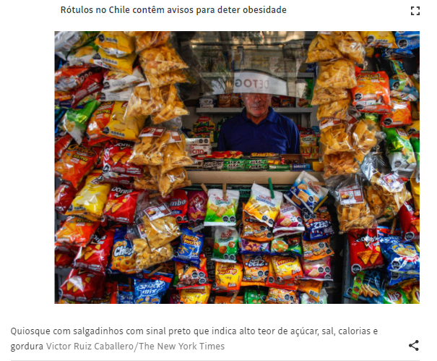
Questão 1
O que significa, habitualmente, a palavra “rótulo”? Escreva seu significado. Se achar necessário, consulte um dicionário.

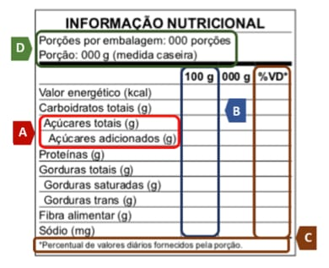
Mudança também na tabela nutricional
A Tabela de Informação Nutricional também passará por mudanças. Terá apenas letras pretas e fundo branco.
Outra mudança é que agora também será obrigatória a identificação de açúcares totais e a quantidade que foi adicionada ao produto. Também haverá a declaração do valor energético e nutricional por 100 g ou 100 ml.
Além disso, a tabela deverá ficar, em regra, próxima da lista de ingredientes e em superfície contínua, não sendo aceitas quebras.

Questão 2
Escreva respostas completas para a seguinte pergunta:
Onde deverá ficar a tabela nutricional na embalagem do produto?
................................................................................................................................................................................................................................................................................
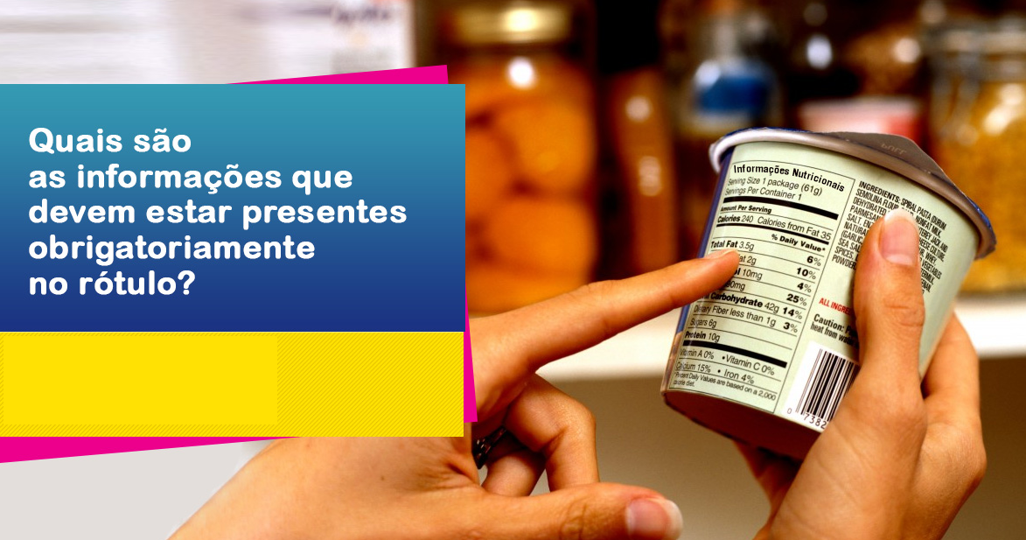

Questão 3
Tenha em mãos o rótulo de um produto alimentício de sua casa.
Preencha o quadro ou desenhe o rótulo do produto, apresentando:

NOME DO PRODUTO
LISTA DE INGREDIENTES
ORIGEM
PRAZO DE VALIDADE

